INFORME DE FISCALIZACIÓN AMBIENTAL

CLÍNICA DEL MAULE

DFZ- 2017-5726-VII-PPDA-IA

 | Nombre | Firma
Aprobado | EDUARDO PEÑA MÜNZENMAYER
Revisado | JEANETTE CAROCA OLIVARES
Elaborado | EDUARDO AVILA ACEVEDO
DETALLES DE ACTIVIDAD DE FISCALIZACIÓN
FUENTES FIJAS

INFORMACIÓN DEL TITULAR
Titular | Rut | Identificación de la actividad | Dirección
Sociedad Clínica del Maule S.A. | 95.439.000-4 | Clínica del Maule | 4 Norte N° 1640, Talca.

ANTECEDENTES DE LA ACTIVIDAD
Instrumento | D.S. N° 49/2015 MMA Plan de Descontaminación Atmosférica por MP 10, para las comunas de Talca y Maule.
Tipo de Actividad | _x_ Inspección Ambiental _x_ Examen de la Información ____ Medición y Análisis
Fecha de la Actividad | Organismo encargado | Organismo Participante
02 de agosto de 2017  (Acta de inspección en Anexo 1). | Superintendencia del Medio Ambiente | -

DOCUMENTACIÓN SOLICITADA Y ENTREGADA
N° | Documento solicitado | Plazo de entrega | Fecha entrega | Observaciones
1 | Antecedentes Técnicos de la Caldera | 02/08/2017 | 04/08/2017 | El Titular entrega Carta Conductora del 4 de agosto de 2017 (Anexo 2).
2 | Registro de Caldera emitido por la SEREMI de Salud. | 02/08/2017 | 04/08/2017 | Titular entrega Ord. N° 0962 del 04 de mayo de 2005 con registro de caldera (Anexo 3).
3 | Certificado de revisiones y pruebas de calderas. | 02/08/2017 | 04/08/2017 | Titular entrega Certificado de revisiones y pruebas de calderas realizados en mayo de 2005 (Anexo 4).

HECHOS CONSTATADOS

N° | Exigencia | Hechos constatados y examen de la información
 | D.S. N° 49/2015 Ministerio de Medio Ambiente. Art. 2:  Artículo 2.- Los antecedentes que fundamentan el presente Plan de  Descontaminación Atmosférica, se indican a continuación: […]  1.2.1 Descripción de la Zona Geográfica de las comunas de Talca y Maule.  Mediante DS Nº 12, del 4 de febrero 2010, de MINSEGPRES se declaró zona saturada por material particulado respirable MP10, en su concentración anual y de 24 horas, a las comunas de Talca y Maule, cuyos límites geográficos fueron fijados por el artículo 7°, literal B) Nº 1 y Nº 5, respectivamente, del decreto con fuerza de ley Nº 3 - 18.715, del Ministerio del Interior, publicado en el Diario Oficial el 5 de diciembre de 1989, que precisa delimitaciones de las comunas del país.  D.S. N° 49/2015 Ministerio de Medio Ambiente. Art. 3:  “Artículo 3.- Definiciones. Para efectos de lo dispuesto en el presente Decreto, se entenderá por:  Caldera: Unidad principalmente diseñada para generar agua caliente, calentar un fluido térmico y/o para generar vapor de agua, mediante la acción del calor. | - El establecimiento, Clínica del Maule, ubicado en calle 4 Norte N° 1640, comuna de Talca, se encuentra ubicada en la zona de restricción, según el PDA de Talca-Maule  - En la inspección ambiental realizada el día 02 de agosto de 2017 por fiscalizadores de la Superintendencia del Medio Ambiente, se constató el funcionamiento de una caldera de agua caliente, a gas licuado, fabricada por ARONA BY CLIVER, N° de serie 34411092, del año 2004, potencia nominal 76 KW, registrada en la SEREMI de Salud como SSMAU-260.
 | D.S. N° 49/2015 Ministerio de Medio Ambiente. Art. 3:  “Artículo 3.- Definiciones. Para efectos de lo dispuesto en el presente Decreto, se entenderá por:  Caldera existente: Aquella caldera que se encuentra operando a la fecha de entrada en vigencia del presente Plan o aquella que entrará en operación dentro de los 12 meses siguientes a dicha fecha. | - La caldera con registro de salud SSMAU-260 es considerada existente según los antecedentes presentados por el Titular, Carta Conductora del 4 de agosto de 2017, Ord. N° 0962 del 04 de mayo de 2005 y Certificado de revisiones y pruebas de calderas realizados en mayo de 2005. Lo anterior acredita que la caldera inició su operación antes de la fecha de entrada en vigencia del plan.
 | D.S. N° 49/2015 Ministerio de Medio Ambiente. Capítulo III, Control de emisiones de fuentes fijas residenciales, industriales y comerciales. Artículo 38. Las calderas, nuevas y existentes, de potencia térmica nominal mayor o igual a 75 kWt, deberán cumplir con los límites máximos de emisión de MP que se indican en la Tabla Nº 23.  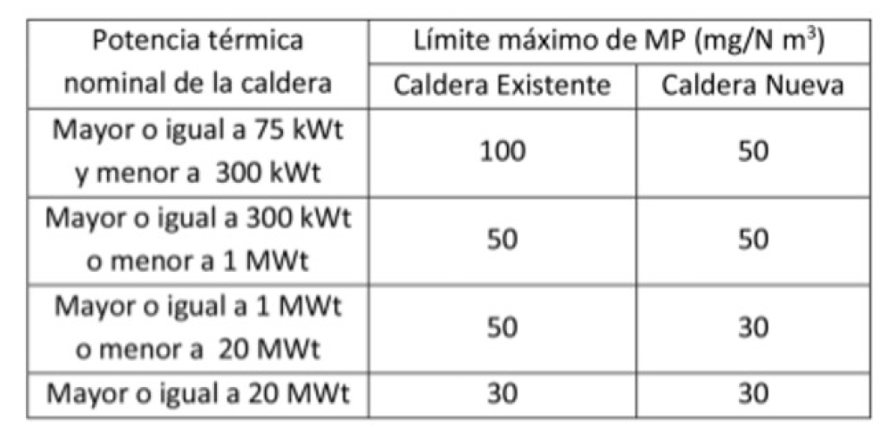  Tabla 23. Límites máximos de emisión para calderas nuevas y existentes  ii. Excepciones:  a) Se eximen de verificar el cumplimiento del límite máximo de emisión de MP, aquellas calderas nuevas o existentes, que usen un combustible gaseoso en forma exclusiva y permanente. Para demostrar lo anterior el Titular deberá presentar a la Superintendencia del Medio Ambiente, durante el mes de enero de cada año, un informe que dé cuenta de tales condiciones. | - De acuerdo a los antecedentes presentados por el Titular y a lo verificado en la inspección ambiental, la caldera SSMAU-260, por considerarse caldera existente, que funciona con combustible de gas licuado en forma exclusiva y permanente, el plan exime a dicho equipo para el cumplimiento de los límites de emisión para MP, de acuerdo a lo establecido en la Tabla N° 23.
 | D.S. N° 49/2015 Ministerio de Medio Ambiente Artículo 39. Con el fin de reducir las emisiones de dióxido de azufre (SO2), las calderas nuevas de potencia térmica nominal mayor o igual a 75 kWt, y las calderas existentes de potencia térmica nominal mayor o igual a 3 MWt, que usen un combustible de origen fósil, en estado líquido o sólido, deberán cumplir con las exigencias que se establecen en las Tablas siguientes:  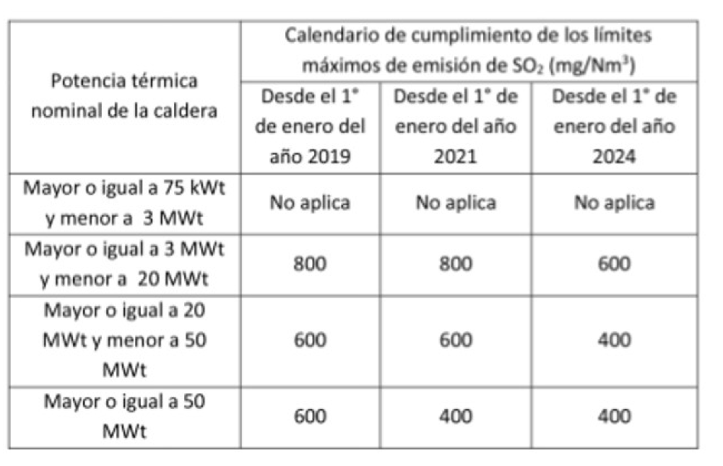  Tabla 25. Límite máximo de emisión de SO2 y plazos de cumplimiento para calderas existentes:  ii. Excepciones:  a) Se eximen de verificar el cumplimiento del límite máximo de emisión de SO2, aquellas calderas que demuestren utilizar, en forma exclusiva y permanente, un combustible gaseoso. Para demostrar lo anterior, el Titular deberá presentar a la Superintendencia del Medio Ambiente, durante el mes de enero de cada año, un informe que dé cuenta de tales condiciones. | - De acuerdo a los antecedentes presentados por el Titular y a lo verificado en la inspección ambiental, la caldera SSMAU-260, que funciona con combustible de gas licuado en forma exclusiva y permanente, el plan exime a dicho equipo para el cumplimiento de los límites de emisión para SO2, de acuerdo a lo establecido en la Tabla N° 25.

REGISTRO FOTOGRÁFICO.
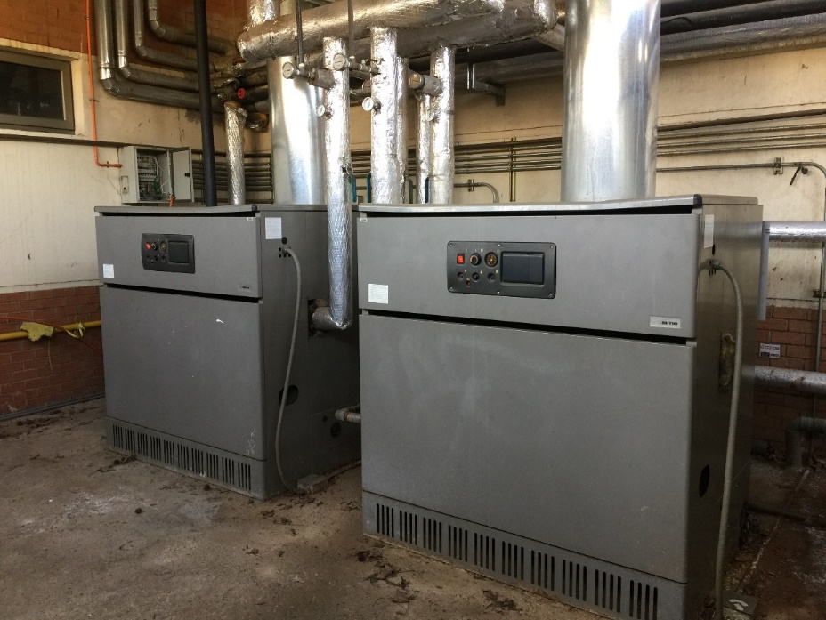 |  | 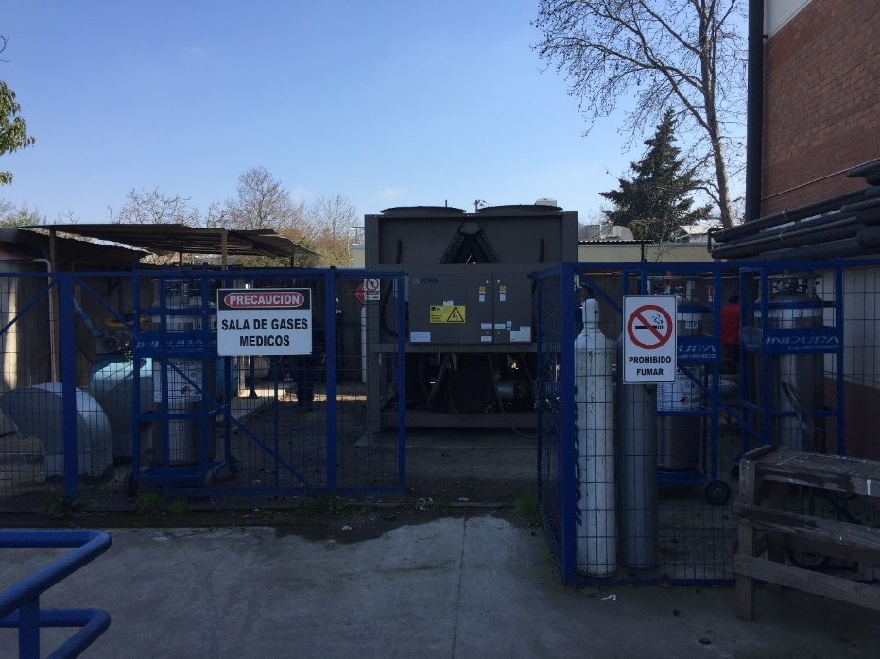
Fotografía 1. | Fecha: 02 de agosto de 2017 | Fotografía 2. | Fecha:02 de agosto de 2017
Descripción medio de prueba: Sala de Calderas Clínica del Maule |  | Descripción medio de prueba: caldera, registro de la Seremi de Salud SSMAU-260, que utiliza gas licuado en forma exclusiva y permanente como combustible.

CONCLUSIONES.

Como resultado de la actividad de fiscalización ambiental realizada la Unidad Fiscalizable Clínica del Maule en el marco del Programa de Fiscalización 2017 del PDA Talca-Maule (D.S. N° 49/2015 MMA), se concluye:

- La caldera SSMAU-260, utiliza gas licuado en forma exclusiva y permanente como combustible.
- De acuerdo al examen de información, es considerada existente.
- La caldera opera con combustible a gas licuado, lo cual la exime del cumplimiento de los límites de emisión para MP y SO2, sin embargo, deberá presentar en enero de cada año a la SMA un informe que dé cuenta de las condiciones de operación.
- Para la inspección y el examen de información no existen hallazgos en el presente informe.

ANEXOS.

N° Anexo | Nombre Anexo
1 | Acta de Inspección Ambiental de fecha 02 de agosto de 2017.
2 | Carta Conductora del 4 de agosto de 2017.
3 | Ord. N° 0962 del 04 de mayo de 2005 con registro de caldera.
4 | Certificado de revisiones y pruebas de calderas realizados en mayo de 2005.

